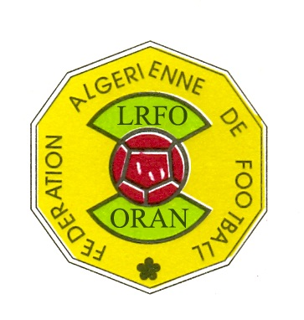

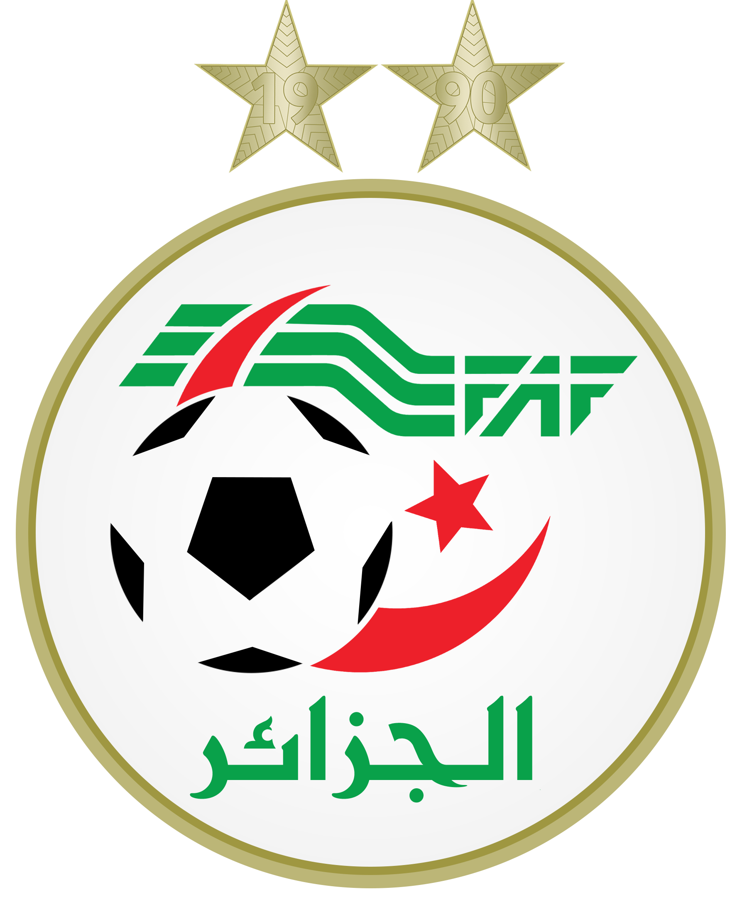

الاتحادية الجزائرية لكرة القدم

Fédération Algérienne de football

الرابطة الجهوية لكرة القدم

Ligue régionale de football d’Oran

Adresse : 5 Rue Capitaine HADRI Mohammed - Oran

Téléphone : 041.33.57.43

Fax : 041.33.56.96 / 041.33.56.93

Email : [lrforancd@gmail.com](mailto:lrforancd@gmail.com)

Email C.R.D: [lrfocd@gmail.com](mailto:lrfocd@gmail.com)

BULLETIN OFFICIEL

CRD N°17

Du 31.12.2024

**Présidente de la séance : Mme. AZRI Nassera**

**Secrétaire : Mr. FATMI MOHAMED YASSINE**

**Membreprésent : Mr. BENABDELMOUMENE Lahouari**

**Mr. BOUHADADA CHAOUKI**

**Membre présent : Mr. BOUCHEFRA sidi mohammed**

**Ordre du jour**

**1. Courrier**

**2. Audience**

**3. Traitement des affaires**

RAPPEL

AMENDES

**ARTICLE 132 SENIORS**

**Les amendes infligées à un club doivent être réglées dans les trois délais fixés (31 décembre, 15 février, 15 mai) de chaque saison.**

**Passé le délai le délai et après une mise en demeure pour paiement sous huitaine, la ligue défalquera un (01) point à l’équipe senior du club fautif.**

**Si le club n’a pas apuré le paiement de ses amendes avant le début du championnat, son engagement pour la saison sportive suivante demeure lié au règlement de ses dettes envers la ou les ligues concernées.**

**Article 135 : Période de recherches**

**Les périodes de recherches sur la suspension antérieure d’un joueur, sont limitées à la saison en cours et la saison précédente à l’exception des sanctions à temps qui sont limitées aux deux (02) saisons précédant la saison en cours.**

**A la fin de chaque saison sportive, la ligue est tenue à titre déclaratif de publier dans le bulletin officiel et sur le site internet la liste des membres (joueurs, dirigeants, clubs et stades) suspendus et le reliquat restant à purger.**

**La liste des suspendus est communiquée à la FAF et à toutes les ligues.**

**REGLEMENTS**

**ET QUALIFICATIONS**

AFFAIRE N°102 :

**MB.BELACEL – ASB.ZEMMOURA (U17)**

**DU 26.10.2024**

**Partie non jouée**

-Vu les pièces versées au dossier

-Vu la feuille de match où l’arbitre signale le non déroulement de la rencontre suite à l’absence de médecin.

**Par ces motifs, la CRD décide :**

-Match perdu par pénalité à l’équipe MBB pour attribuer le gain à l’équipe ASBZ

« U17 »

-Dix mille dinars (10000 DA) d’amende au club MBB

et transmet le dossier à la COC

AFFAIRE N°103 :

**CR.B.ABBES – ASB.O.BOUDJEMAA (U19)**

**DU 28.12.2024**

**Partie non jouée**

-Vu les pièces versées au dossier

-Vu la feuille de match où l’arbitre signale le non déroulement de la rencontre suite à arriver tardive.

**Par ces motifs, la CRD décide :**

-Match perdu par pénalité à l’équipe ASBOB pour attribuer le gain à l’équipe CRBA

« U19 »

-Dix mille dinars (10000 DA) d’amende au club ASBOB

et transmet le dossier à la COC

AFFAIRE N°104 :

**JS.BEDRABINE – WB.O.MIMOUNE (U15)**

**DU 28.12.2024**

**Partie non jouée**

-Vu les pièces versées au dossier

-Vu la feuille de match où l’arbitre signale le non déroulement de la rencontre suite à l’absence des licences.

**Par ces motifs, la CRD décide :**

-Match perdu par pénalité à l’équipe WBOM pour attribuer le gain à l’équipe JSB

« U15 »

-Dix mille dinars (10000 DA) d’amende au club WBOM

et transmet le dossier à la COC

bd00013_

**DISCIPLINES**

**I – COURRIER:**

-

***Pris note***

**II – AUDIENCE:**

* KRB.Hillil
* RCG.Oran
* CRBSA
* WRB.DJIR
* MBSC
* USCEL

## III – TRAITEMENT DES AFFAIRES:

RECTIFICATIF

***Affaire 20 Au B.O N°03***

*Lire :*

-Match perdu par pénalité à l’équipe CRBE.AMRIA pour attribuer le gain à l’équipe JSB « U19 »

-Dix mille dinars (10000 DA) d’amende au club CRBE.AMRIA, au lieu Match perdu par pénalité à l’équipe CRBA

***Le reste sans changement***

***Affaire 21 Au B.O N°03***

-Match perdu par pénalité à l’équipe CRBE.AMRIA pour attribuer le gain à l’équipe JSB « U17 »

-Dix mille dinars (10000 DA) d’amende au club CRBE.AMRIA, au lieu Match perdu par pénalité à l’équipe CRBA

***Le reste sans changement***

***Affaire 22 Au B.O N°03***

-Match perdu par pénalité à l’équipe CRBE.AMRIA pour attribuer le gain à l’équipe JSB « U15 »

-Dix mille dinars (10000 DA) d’amende au club CRBE.AMRIA, au lieu Match perdu par pénalité à l’équipe CRBA

***Le reste sans changement***

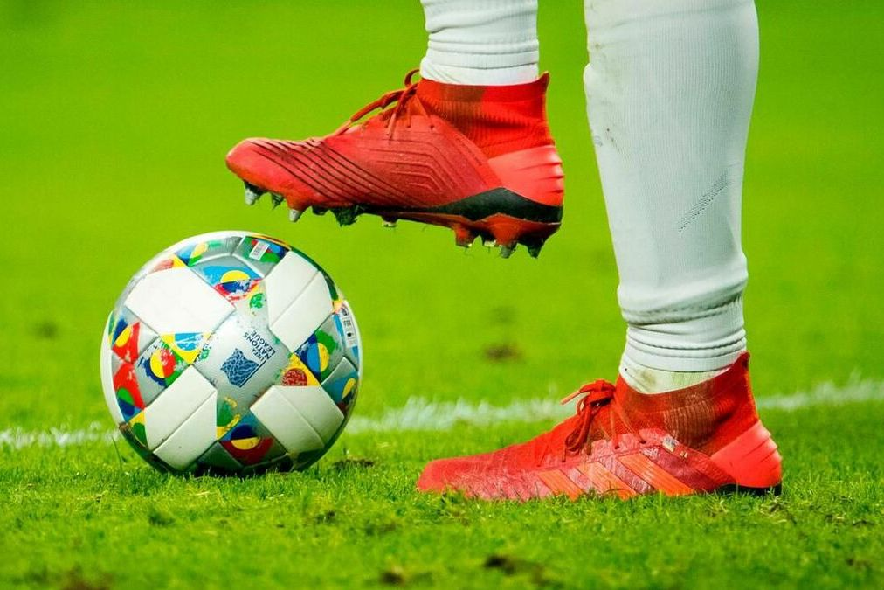

**SENIORS**

***DIVISION REGIONALE I***

AFFAIRE N°471

**MBSC – IRBM**

**DU 27.12.2024**

***Joueurs avertis :***

-TAGHLI Ilyes J1544 IRBM

Comportement antisportif : **avertissement**

-ZOUAOUI Mohamed J1489 IRBM

Comportement antisportif : **avertissement**

-BENBAKHTI Welid J1652 IRBM

Comportement antisportif : **avertissement**

-DAHMANI Issam J1583 IRBM

Comportement antisportif : **avertissement**

***Autres décisions :***

-Absence l’entraineur de l’équipe IRBM : **Vingt mille (20000 DA) d’amende**

AFFAIRE N°472

**CRB.HENNAYA – CRBB.BADIS**

**DU 27.12.2024**

***Joueurs avertis :***

-BOUZIANE Nabil J4563 CRBH

Comportement antisportif : **avertissement**

-BOUMEDINI Hicham J4562 CRBH

Comportement antisportif : **avertissement**

-NEDJAR Merouane J4201 CRBH

Comportement antisportif : **avertissement**

-KHADAOUI Mohamed J4578 CRBH

Comportement antisportif : **avertissement**

-MESLEM Youcef J2735 CRBBB

Comportement antisportif : **avertissement**

AFFAIRE N°473

**RCB.OUED RHIOU – RCG.ORAN**

**DU 27.12.2024**

***Joueurs exclus :***

-BOURTEMA Nasreddine J3763 RCBOR

Jeu dangereux + contestation de décision :

**Un (01) match de suspension ferme + Dix mille (10.000 DA)**

-BELESKA Faysal J3414 RCBOR

Jeu dangereux + contestation de décision :

**Un (01) match de suspension ferme + Dix mille (10.000 DA)**

***Joueurs avertis :***

-ARROUS Anis J3752 RCBOR

Comportement antisportif : **avertissement**

-HADAJI M’barek J0284 RCGO

Comportement antisportif : **avertissement**

-GOUZA Abdenour J0397 RCGO

***Autres décisions :***

-BENMOKADEM Farouk J3397 RCBOR

Agression et insulte envers officiel : **Six (06) mois de suspension ferme + Vingt mille (20.000 DA) art.116**

AFFAIRE N°474

**IRBSM.BENALI – WBO.MIMOUNE**

**DU 27.12.2024**

***Joueurs avertis :***

-DEGUI Mostapha J0061 IRBSMB

Contestation de décision: **10.000 DA d’amende au joueur**

-LASRI Bouceta mousaab J1220 WBOM

Comportement antisportif : **avertissement**

-BERRAYAH Mustapha J1244 WBOM

Comportement antisportif : **avertissement**

AFFAIRE N°475

**US.MOSTAGANEM – CRB.MAZOUNA**

**DU 27.12.2024**

***Joueurs avertis :***

-BENARBA Mechri J2215 USM

Comportement ant-isportif : **avertissement**

-OULD ABDELA Mohamed J5583 USM

Comportement antisportif : **avertissement**

-BAKRETI Walid J5327 USM

Contestation de décision : **10.000 DA d’amende au joueur**

-FERAG Abdelhadi J0186 CRBMZ

Comportement antisportif : **avertissement**

***Autres décisions :***

-ABED Mokhtar E0073 entraineur du club USM : Contestation de décision: **10000 DA d’amende**

**-l’utilisation dans les tribunes d’engins pyrotechniques (fumigènes) par les supporteurs de l’équipe CRBMZ (10.000 DA) d’amende**

AFFAIRE N°476

**MCB.HADJADJ – MJ.ARZEW**

**DU 27.12.2024**

***Joueurs avertis :***

-HAMEL Rachid J4308 MCBH

Comportement antisportif : **avertissement**

-FROUL Zinou J0177 MCBH

Comportement antisportif : **avertissement**

-SAHRAOUI Faysal J0015 MJA

Comportement antisportif : **avertissement**

AFFAIRE N°477

**MC.SIDI ALI BOUSSIDI – RC.LAMTAR**

**DU 27.12.2024**

***Joueurs avertis :***

-BOUDA Ishak J2166 MCSAB

Comportement antisportif : **avertissement**

-BELHADJ Youcef J0413 MCSAB

Comportement antisportif : **avertissement**

-BENSALAH M’hamed J2297 RCL

Comportement antisportif : **avertissement**

***Autres décisions :***

-HAFFAF Redouane E0297 MCSAB

**Double contestation** : Contestation de décision + Contestation de décision : **Un (01) match de suspension ferme + 20000 DA**

-Envahissement de terrain par les supporteurs de l’équipe MCSAB : **01 ére infraction Un (01) match à (*huit clos*) 10000 d’amende art.47**

-Mauvaise organisation équipeMCSAB: **(10.000) DA d’amende**

-Jet projectile par les supporteurs RCL : **10.000 DA d’amende**

AFFAIRE N°478

**O.M.ARZEW – FCB.A.RAMDANE**

**DU 27.12.2024**

***Joueurs avertis :***

-AMOUR Mohammed J5591 OMA

Comportement antisportif : **avertissement**

-CHENAFA Yacine J5418 OMA

Comportement antisportif : **avertissement**

-MARCHOUD Boumediene J2784 OMA

Contestation de décision : **10.000 DA d’amende au joueur**

-BEKKADJI Aissa J3299 OMA

Comportement antisportif : **avertissement**

-MOURI Ibrahim J2715 FCBAR

Comportement antisportif : **avertissement**

-BENNAROUM Mohammed J5407 FCBAR

Comportement antisportif : **avertissement**

***Autres décisions :***

-MERABET Benyebka E0292 OMA

Comportement antisportif : **avertissement**

-conduite incorrecte de l’équipe OMA : **3000 DA d’amende**

***DIVISION REGIONALE II – A***

AFFAIRE N°479

**ASB.ZEMMOURA – ES.ARABA**

**DU 28.12.2024**

***Joueurs avertis :***

-BOUSSNA Med J2122 ASBZ

Comportement antisportif : **avertissement**

-LAAMECHE Rachid J1891 ASBZ

Contestation de décision : **10.000 DA d’amende au joueur**

-ABBES MahdiJ5138 ESA

Comportement antisportif : **avertissement**

***Autres décisions :***

-MAMOUN Med E0318 entraineur l’équipe ASB.ZEMMOURA averti pour contestation de décision : **10.000 DA d’amende**

AFFAIRE N°480

**NRB.BETHIOUA – KRB.HILLIL**

**DU 28.12.2024**

***Joueurs avertis :***

-BENTANDJIR Salim J2694 NRBB

Comportement antisportif : **avertissement**

-NOUAOUI Ahmed J2318 NRBB

Comportement antisportif : **avertissement**

-TEKOUK Sid ahmed J0446 KRBH

Comportement antisportif : **avertissement**

-BENDANI Touati J1452 KRBH

Contestation de décision : **10.000 DA d’amende au joueur**

-BOUKSARA El Aid J1879 KRBH

Comportement antisportif : **avertissement**

-DJEBAR Boualem J1670 KRBH

Comportement antisportif : **avertissement**

-KOURDAL Seifedine J0447 KRBH

Comportement antisportif : **avertissement**

-DJELLID Med J1323 KRBH

Comportement antisportif : **avertissement**

-BOUZID Nasredine J1668 KRBH

Contestation de décision : **10.000 DA d’amende**

***Autres décisions :***

-HADADA Nasredine E0101 entraineur l’équipe NRBB averti pour contestation de décision : **10.000 DA d’amende**

-OULD Ali Yacine D0056 secretaire l’équipe KRBH averti pour contestation de décision : **10.000 DA d’amende**

-OULD Ali Yacine D0056 secretaire l’équipe KRBH exclu pour comportement antisprtif envers les officiels du match: **Trois (03) mois ferme + 20000 DA d’amende art.116**

-Président de l’équipe KRBH averti pour mauvais comportement: **avertissement**

-Conduite incorrecte de l’équipe KRBH : **3000DA d’amende**

AFFAIRE N°481

**CS AIN BEIDA – CRM.BOUGUIRAT**

**DU 28.12.2024**

***Joueurs avertis :***

-AOUCHICHE Badreddine J2324 CSAAB

Comportement antisportif : **avertissement**

-KECIR ALI J2144 CSAAB

Comportement antisportif : **avertissement**

-BENAHMAD Zakaria J2146 CSAAB

Comportement antisportif : **avertissement**

-BOUARFA Med J2312 CSAAB

Comportement antisportif : **avertissement**

-RARBI MEKKI J0431 CRMB

Comportement antisportif : **avertissement**

-HADDAD Fethi J2758 CRMB

Comportement antisportif : **avertissement**

-KADDAR Med J1226 CRMB

Comportement antisportif : **avertissement**

AFFAIRE N°482

**USM.ORAN – WRB.DJIDIOUIA**

**DU 28.12.2024**

***Joueurs avertis :***

-SMAOUNE Aymen J0571 USMO

Comportement antisportif : **avertissement**

-BOUKRETIMA AEK J4175 WRBD

Comportement antisportif : **avertissement**

AFFAIRE N°483

**CB AIN TEDELES – CR.BENDAOUD**

**DU 28.12.2024**

***Joueurs avertis :***

-KHOUSSA H.Yacine J3807 CBAT

Comportement antisportif : **avertissement**

-BOUHAFS Djamel J2709 CRB

Comportement antisportif : **avertissement**

-SOUDANI Med J5430 CRB

Comportement antisportif : **avertissement**

AFFAIRE N°484

**IRB MESRA – OM.HADJADJ**

**DU 28.12.2024**

***Joueurs avertis :***

-HABI Med amine J4935 IRBM

Comportement antisportif : **avertissement**

-NESLI Anis J4932 IRBM

Comportement antisportif : **avertissement**

-ABDELLAH Bensaoula J4473 IRBM

Comportement antisportif : **avertissement**

-MEFTAH Billel J1664 OM.H

Comportement antisportif : **avertissement**

AFFAIRE N°485

**MB.BELACEL – IRB.OUED EL KHEIR**

**DU 28.12.2024**

***Joueurs avertis :***

-HAMIDI Said J1487 MBB

Comportement antisportif : **avertissement**

-MERBOUH M’hamed J1488 MBB

Comportement antisportif : **avertissement**

-BENAMAR Tayeb J2723 MBB

Comportement antisportif : **avertissement**

-FOURKACHE Bilal J2300 IRBOEK

Comportement antisportif : **avertissement**

***DIVISION REGIONALE II – B***

AFFAIRE N°486

**USMT – CRBS**

**DU 28.12.2024**

***Joueurs avertis :***

-BARNOUCI Lakhder J2740 USMT

Comportement antisportif : **avertissement**

-BELAID OMAR J3952 CRBS

Comportement antisportif : **avertissement**

-HEDJADJ Med J3924 CRBS

Contestation de décision : **10.000 DA d’amende au joueur**

-HADID Alkrim J3923 CRBS

Comportement antisportif : **avertissement**

***Autres décisions :***

-BENZERBADJI Karim E0152 entraineur l’équipe USMT averti pour contestation de décision : **10.000 DA d’amende**

AFFAIRE N°487

**CRB.EL.AMERIA – CRBH.BOUGHRARA**

**DU 28.12.2024**

***Joueurs avertis :***

-MORKHACHE Brahim J3719 CRBEA

Comportement antisportif : **avertissement**

-GRINE Chemsedine J3729 CRBEA

Comportement antisportif : **avertissement**

-BEKRALED Bouhadjar J3718 CRBEA

Comportement antisportif : **avertissement**

-LARICHE Med J3747 CRBEA

Comportement antisportif : **avertissement**

-BELOUAHRANI Youcef J4278 CRBEA

Comportement antisportif : **avertissement**

-MADOURI Alaedine J0443 CRBHB

Comportement antisportif : **avertissement**

***Autres décisions :***

**-**Utilisation du fumigène par les supporteurs l’équipe CRBEA 1ére Infraction **(10.000 DA) d’amende ART.48**

-Envahissement de terrain par deux supporteurs de l’équipe CRBEA entrainant un arrêt momentané de la rencontre : **Un (01) match à (*huit clos*) +10000 d’amende art.47**

-Conduite incorrect équipe CRBEA : **3000 DA d’amende**

AFFAIRE N°488

**JS.BEDRABINE – JR.SIDI BRAHIME**

**DU 28.12.2024**

***Joueurs avertis :***

-HADJI Khelifa J2348 JSB

Contestation de décision : **10.000 DA d’amende**

-TAGRARA Anes J3756 JSB

Contestation de décision : **10.000 DA d’amende**

-BRINI Rachid J2776 JRSB

Comportement antisportif : **avertissement**

-BOUBEGRA Med J1513 JRSB

Comportement antisportif : **avertissement**

-GADA Med J1042 JRSB

Contestation de décision : **10.000 DA d’amende**

AFFAIRE N°489

**WRB.DJIR – CRB.TESSALA**

**DU 28.12.2024**

***Joueurs exclus :***

-BERRAHOUEL Said J3808 WRBD

Contestation de décision + crachat envers adversaire : Dix mille (10.000) **Six (06) matchs de suspension ferme + 20.000 d’amende art.112**

***Joueurs avertis :***

-NOUAR Abdelkader J1456 CRBT

Comportement antisportif : **avertissement**

-MAAFI DJILLALI J5157 CRBT

Comportement antisportif : **avertissement**

-BELGHERBI Youcef J1458 CRBT

Comportement antisportif : **avertissement**

-BENACEUR Abdelkader J1644 CRBT

Comportement antisportif : **avertissement**

AFFAIRE N°490

**F.SIDI ABDELLI – USC.E.LHAM**

**DU 28.12.2024**

***Joueurs avertis :***

-SEBAA Younes J2141 FSA

Comportement antisportif : **avertissement**

-BESSAID Omar J2537 FSA

Comportement antisportif : **avertissement**

-BARKA Mohammed J2139 FSA

Contestation de décision : **10.000 DA d’amende au joueur**

-MAHRAZ Ali J4304 FSA

Comportement antisportif : **avertissement**

-DEDOUCHE Hamza J5146 FSA

Comportement antisportif : **avertissement**

-YAHLA LAREDJ J4545 USCEL

Contestation de décision : **10.000 DA d’amende au joueur**

-KANBOUCHE Abderrahmane J4555 USCEL

Comportement antisportif : **avertissement**

***Autres décisions :***

-CHERIGUI Abdelghani E0201 entraineur du club USCEL : Contestation de décision: **10000 DA d’amende**

-SEHLI Omar D0157 secrétaire du club USCEL : expulsé pour motif comportement antisportif envers officiel : **(02) mois ferme 20000 DA d’amende**

-Conduite incorrect équipe FSA : **3000 DA d’amende**

AFFAIRE N°491

**ASM.A.E.ARBAA – NCR.DERMAM**

**DU 28.12.2024**

***Joueurs exclus :***

-DFELI Toufik J5547 ASM

Agression envers adversaire : **Trois (03) matchs de suspension fermes + 5000 DA ART.111**

-MAHI Abdellah J1738 NCRD

Agression envers adversaire : **Trois (03) matchs de suspension fermes + 5000 DA ART.111**

***Joueurs avertis :***

-MOUFFOK BOUMEDIENE J4171 ASM

Comportement antisportif : **avertissement**

-TAIFOUR AYMEN J4167 ASM

Comportement antisportif : **avertissement**

-MAHI YACER J1737 NCRD

Comportement antisportif : **avertissement**

-ZEGNOUNI Hamza J1739 NCRD

Comportement antisportif : **avertissement**

-DJERIRI Abdelnacer J1477 NCRD

Comportement antisportif : **avertissement**

***Autres décisions :***

-Absence l’entraineur de l’équipe ASM : **Vingt mille (20000 DA) d’amende**

AFFAIRE N°492

**CRB.ABBES – ASBO.BOUDJEMAA**

**DU 28.12.2024**

***Joueurs avertis :***

-TOUHAMI Abderrahmane J2380 CRBA

Contestation de décision : **10.000 DA d’amende au joueur**

-RABAH Said J5404 ASBOB

Comportement antisportif : **avertissement**

***Autres décisions :***

-OUWDADJI Abdelkader E0121 entraineur adj l’équipe CRBA averti pour contestation de décision : **10.000 DA d’amende**

AFFAIRE N°493

**ASB.MAGHNIA– WH.BOUHADJAR**

**DU 28.12.2024**

***Joueurs avertis :***

-BOUGHRIF Med J3917 ASBM

Comportement antisportif : **avertissement**

-BENALLAL Sid ahmed J4172 WHBH

Comportement antisportif : **avertissement**

***Autres décisions :***

-BEDIAF ALI E0155 entraineur l’équipe ASBM averti pour contestation de décision : **10.000 DA d’amende**

« JEUNES »




**JEUNES**

|  |
| --- |
| **GROUPE A** |

U-19

AFFAIRE N°494

**RCG.ORAN – ICS.TELEMCEN**

**DU 28.12.2024**

***Joueurs avertis :***

-zemmouche med J0387 rcgo

Comportement antisportif : **avertissement**

***Autres décisions :***

-BEZZAR Mohammed E0024 entraineur l’équipe RCGO averti pour Comportement antisportif envers officiel: **un (01) mois ferme**

AFFAIRE N°495

**USM.BEL.ABBES – CR.TEMOUCHENT**

**DU 13.12.2024**

***Joueurs avertis :***

-MESSABIAH Mohamed J0112 USMBA

Comportement antisportif : **avertissement**

-MOUSSI Ishak J0107 USMBA

Comportement antisportif : **avertissement**

-BENGUELA Sidi Mohamed J5993 USMBA

Comportement antisportif : **avertissement**

AFFAIRE N°496

**WA.TLEMCEN – RCG.ORAN**

**DU 25.12.2024**

***Joueurs avertis :***

-BALEGH MED Anes J0197 WAT

Comportement antisportif : **avertissement**

-GHEMADI Younes J0205 WAT

Comportement antisportif : **avertissement**

-ZAMOUCHE Mohamed J0387 RCGO

Comportement antisportif : **avertissement**

-BELHABIB Adem J0307 RCGO

Comportement antisportif : **avertissement**

-HABOU Mohamed J0415 RCGO

Comportement antisportif : **avertissement**

***Autres décisions :***

-METALCI Samir E0013 entraineur l’équipe WAT averti pour Comportement antisportif : **avertissement**

AFFAIRE N°497

**USMB.ABBES – JS.SAOURA**

**DU 25.12.2024**

***Joueurs avertis :***

-MOUSSI Ishak belkacem J0107 USMBA

Comportement antisportif : **avertissement**

-SAAD Slimane J0310 JSS

Comportement antisportif : **avertissement**

-LAMBRABET Zakaria J0298 JSS

Comportement antisportif : **avertissement**

-TAZIR Mohammed J0304 JSS

Comportement antisportif : **avertissement**

AFFAIRE N°498

**SCM.ORAN – ES.MOSTAGANEM**

**DU 25.12.2024**

***Joueurs avertis :***

-BOUKHOLKHAL Nourdine J0960 SCMO

Contestation de décision: **5000 DA d’amende au joueur**

-SAFA Bahi amar J0970 ESM

Comportement antisportif : **avertissement**

***Autres décisions :***

-SULTANA Allel D0023 secrétaire du club SCMO : Contestation de décision: **5000 DA d’amende**

AFFAIRE N°499

**MC.ORAN – USR**

**DU 24.12.2024**

***Joueurs avertis :***

-DAHO Mimoune reda J0495 MCO

Comportement antisportif : **avertissement**

AFFAIRE N°500

**ES.MOSTAGANEM – WA.MOSTAGANEM**

**DU 29.12.2024**

***Joueurs avertis :***

-KACI Arezki J0358 WAM

Comportement antisportif : **avertissement**

-KADI Mouad J0352 WAM

Comportement antisportif : **avertissement**

-AZIRIA Chemseddine J3840 WAM

Comportement antisportif : **avertissement**

-BEKKADOUR Med J1701 ESM

Comportement antisportif : **avertissement**

U-17

AFFAIRE N°501

**ASM.ORAN – USM.BEL ABBES**

**DU 29.12.2024**

***Joueurs avertis :***

-SALHI Sifeddine J0139 USMBA

Contestation de décision: **5000 DA d’amende au joueur**

-ZEHALI Sid ahmed J0138 USMBA

Comportement antisportif : **avertissement**

-KECHAR Mountacer J1137 ASMO

Comportement antisportif : **avertissement**

AFFAIRE N°502

**WA.TELEMCEN – MC.ORAN**

**DU 28.12.2024**

***Joueurs avertis :***

-AYAD Abdelkader J0833 MCO

Comportement antisportif : **avertissement**

-SERIRE Larbi J0231 WAT

Comportement antisportif : **avertissement**

AFFAIRE N°503

**RCG.ORAN – ICS.TLEMCEN**

**DU 28.12.2024**

***Joueurs avertis :***

-OURGHI Med J5888 RCGO

Comportement antisportif : **avertissement**

-BOUYAD Rayane J0938 ICST

Comportement antisportif : **avertissement**

-HATHOUT Abdellah J0946 ICST

Comportement antisportif : **avertissement**

AFFAIRE N°504

**WA.TELEMCEN – RCG.ORAN**

**DU 24.12.2024**

***Joueurs avertis :***

-BELARBI Yasser J0225 WAT

Comportement antisportif : **avertissement**

-TOUALI Khalil J0230 WAT

Comportement antisportif : **avertissement**

-BENABBOU Ali J0245 WAT

Comportement antisportif : **avertissement**

-BELBACHIR Abdelfetah J0310 RCGO

Comportement antisportif : **avertissement**

AFFAIRE N°505

**MC.ORAN – US.REMCHI**

**DU 24.12.2024**

***Joueurs avertis :***

-MEKOUCH Achraf J0843 MCO

Comportement antisportif : **avertissement**

-GHRIBLI Oualid J6067 MCO

Comportement antisportif : **avertissement**

-HADJ Aek med J0732 USR

Comportement antisportif : **avertissement**

-MERZOUG Benzohel J0648 USR

Comportement antisportif : **avertissement**

***Autres décisions :***

-Absence l’entraineur de l’équipe USR :**Dix mille (10000 DA) d’amende**

AFFAIRE N°506

**SCM.ORAN – ES.MOSTAGANEM**

**DU 25.12.2024**

***Joueurs avertis :***

-FELLAK Nouredine J1067 SCMO

Comportement antisportif : **avertissement**

-CHAIB DRAA Bachir J1056 SCMO

Comportement antisportif : **avertissement**

-BERBER Med J0612 ESM

Comportement antisportif : **avertissement**

-HAMMAOU Zakaria J0613 ESM

Comportement antisportif : **avertissement**

-BELLAHOUEL Lakhder J0640 ESM

Comportement antisportif : **avertissement**

AFFAIRE N°507

**ES.MOSTAGANEM – WA.MOSTAGANEM**

**DU 29.12.2024**

***Joueurs avertis :***

-OUID-HADRI Najib J0609 ESM

Comportement antisportif : **avertissement**

U-15

AFFAIRE N°508

**ASM.ORAN – SCM.ORAN**

**DU 21.11.2024**

***Joueurs exclus :***

-AICHE CHIHEB J0507 SCMO

comportement antisportif + contestation de décision : **Un (01) match de suspension ferme + 5000 da d’amende**

-AICHE CHIHEB J0507 SCMO

Joueur signalé : **Un (01) mois de suspension ferme + 10000 da d’amende**

***Joueurs avertis :***

-AOUIMER Anes J1694 ASMO

Comportement antisportif : **avertissement**

AFFAIRE N°509

**ES.MOSTAGANEM – WA.MOSTAGANEM**

**DU 29.11.2024**

***Joueurs exclus :***

-KHITER Abdelkader J0507 WAM

**Double avertissements**: comportement antisportif + comportement antisportif :

**Un (01) match de suspension ferme**

***Joueurs avertis :***

-SERISSER Khaled J0808 WAM

Comportement antisportif : **avertissement**

AFFAIRE N°510

**WA.TELEMCEN – RCG.ORAN**

**DU 24.12.2024**

***Joueurs exclus :***

-DROUNI Abdelkader J0302 RCGO

**Double avertissements**: comportement antisportif + comportement antisportif :

**Un (01) match de suspension ferme**

AFFAIRE N°511

**MC.ORAN – US.REMCHI**

**DU 24.12.2024**

***Autres décisions :***

-Absence l’entraineur de l’équipe USR :**Dix mille (10000 DA) d’amende**

AFFAIRE N°512

**WA.TELEMCENT – MC.ORAN**

**DU 29.12.2024**

***Joueurs exclus :***

-FAHIM Sid ahmed J0825 MCO

Comportement antisportif envers adversaire : **Deux (02) matchs de suspension fermes + 2500 DA ART.110**

|  |
| --- |
| **GROUPE B** |

U-19

AFFAIRE N°512

**OM.ARZEW – FCB.TELAGH**

**DU 28.12.2024**

***Joueurs avertis :***

-ADJADJ Med reda J1362 OMA

Comportement antisportif : **avertissement**

-GHANI Abdelkader J1347 OMA

Comportement antisportif : **avertissement**

-MOULAY Senouci J1428 FCBT

Comportement antisportif : **avertissement**

-LARBI Aymen J2184 FCBT

Comportement antisportif : **avertissement**

-RAHEM Issam J1424 FCBT

Comportement antisportif : **avertissement**

***Autres décisions :***

-Arrivé tardive de l’équipe FCBT : **1500 DA d’amende**

AFFAIRE N°513

**NASR/S – IRB.EL KERMA**

**DU 28.12.2024**

***Joueurs exclus :***

-BAFDEL Zakaria J1257 IRBEK

Agression envers adversaire : **Deux (02) matchs de suspension fermes + 2500 DA**

U-17

AFFAIRE N°514

**OM.ARZEW – FCB.TELAGH**

**DU 28.12.2024**

***Joueurs avertis :***

-BOUGUETTOUTA Anes J2525 OMA

Comportement antisportif : **avertissement**

-AMRY Habri J1376 OMA

Comportement antisportif : **avertissement**

-SALHAOUI Nasr eddine J1377 OMA

Comportement antisportif : **avertissement**

-ZIRAR Mohamed J2989 FCBT

Comportement antisportif : **avertissement**

***Autres décisions :***

-ZAOUMI Zakaria D0077 secrétaire l’équipe OMA exclu pour Comportement antisportif envers officiel : **Trois (03) mois de suspension ferme + Dix mille (10.000 DA) art.116**

-Absence l’entraineur de l’équipe OMA : **10000 DA d’amende**

AFFAIRE N°515

**NASR/S – IRB.EL KERMA**

**DU 28.12.2024**

***Joueurs exclus :***

-CHADLI Abderrahmane J4004 NASR/S

**Double avertissements**: comportement antisportif + comportement antisportif :

**Un (01) match de suspension ferme**

***Joueurs avertis :***

-BELKHETOUAT Med J4077 NASR/S

Comportement antisportif : **avertissement**

***Autres décisions :***

-OUARGHI Mourad E0253 entraineur du club NASR/S averti pour contestation de décision :

**5000 DA d’amende**

-Absence l’entraineur de l’équipe IRBEK : **10000 DA d’amende**

U-15

AFFAIRE N°516

**OM.ARZEW – FCB.TELAGH**

**DU 28.12.2024**

***Joueurs avertis :***

-BENTIS Nedjmeddine J2036 OMA

Comportement antisportif : **avertissement**

-ZIANE Abdelillah J1820 FCBT

Comportement antisportif : **avertissement**

***Autres décisions :***

-Absence l’entraineur de l’équipe OMA : **10000 DA d’amende**

|  |
| --- |
| **GROUPE C** |

U-19

AFFAIRE N°517

**MB.BELACEL – RCB.OUED RHIOU**

**DU 28.12.2024**

***Joueurs exclus :***

-KALOUAZ Bilal J2808 RCBOR

Mauvais Comportement envers officiel : **Deux (02) matchs de suspension fermes + 5000 DA**

***Joueurs avertis :***

-SAIDA Samir J2839 MBB

Comportement antisportif : **avertissement**

-TEMNOUCHE Bilal J2625 RCBOR

Comportement antisportif : **avertissement**

U-15

AFFAIRE N°518

**MB.BELACEL – RCBOR**

**DU 28.12.2024**

***Joueurs exclus :***

-LAROUI Mohammed J2589 MBB

Comportement antisportif envers adversaire : **Deux (02) matchs de suspension fermes + 2500 DA ART.110**

|  |
| --- |
| **GROUPE D** |

U-19

AFFAIRE N°519

**NRB.BETHIOUA – OM EL HADJADJ**

**DU 28.12.2024**

***Joueurs avertis :***

-BENMESSELEM Med J4216 NRBB

Comportement antisportif : **avertissement**

-BELHADI Azzedine J2502 NRBB

Comportement antisportif : **avertissement**

-KAZINI Reda J2643 OM

Comportement antisportif : **avertissement**

-HANNOU Med J2092 OM

Comportement antisportif : **avertissement**

-BENCHAIB DRAA Kheiredine J2629 OM

Comportement antisportif : **avertissement**

***Autres décisions :***

-Absence l’entraineur de l’équipe OMH : **10000 DA d’amende**

U-15

AFFAIRE N°520

**NRB.BETHIOUA – OM EL HADJADJ**

**DU 28.12.2024**

***Joueurs exclus :***

-HAMMED Sofiane J5439 NRBB

Jeu brutal : **Deux (02) matches de suspension ferme**

***Joueurs avertis :***

-BENHAMED Chaoki J1951 OM

Comportement antisportif : **avertissement**

-DADDA Youcef J1968 OM

Comportement antisportif : **avertissement**

-AFFIF Hassani J3624 OM

Comportement antisportif : **avertissement**

|  |
| --- |
| **GROUPE E** |

U-19

AFFAIRE N°521

**USCE.LEHAM – ORC.BOUKHANEFIS**

**DU 16.11.2024**

***Joueurs avertis :***

-MEDJDOUBI J4506 ORCB

Comportement antisportif : **avertissement**

-BOUDJMAA Zoheir J4501 ORCB

Comportement antisportif : **avertissement**

-ABDELDDAIM Haytem J4513 ORCB

Comportement antisportif : **avertissement**

-MEDERBBEL Riad J4499 ORCB

Comportement antisportif : **avertissement**

-OUIS Said abdelhak J4710 USCEL

Comportement antisportif : **avertissement**

-GASMI Ibrahim J4815 USCEL

Comportement antisportif : **avertissement**

-OUIS Abdelkader J4741 USCEL

Comportement antisportif : **avertissement**

-AMAR Ayed med J4677 USCEL

Comportement antisportif : **avertissement**

AFFAIRE N°522

**CRB.SFISEF – USCE.LEHAM**

**DU 23.11.2024**

***Joueurs exclus :***

-HADAD Issam rayan J5508 CRBS

**Double avertissements**: comportement antisportif + comportement antisportif :

**Un (01) match de suspension ferme**

-RAMDANI Med J4671 USCEL

**Double avertissements**: comportement antisportif + comportement antisportif :

**Un (01) match de suspension ferme**

***Autres décisions :***

-AHMED Belhadj D0190 secrétaire du club USCEL averti pour comportement antisportif envers officiel : **Trois (03) mois de suspension ferme + Dix mille (10000 DA) d’amende art.116**

AFFAIRE N°523

**CR BEL ABBES – CRB.TESALA**

**DU 07.12.2024**

***Joueurs avertis :***

-BENMESSOUD Khaled J2078 CRBT

Comportement antisportif : **avertissement**

-MAAFI Mohammed J2093 CRBT

Contestation de décision: **5000 DA d’amende au joueur**

-BENDAHOUA Mohamed J2077 CRBT

Comportement antisportif : **avertissement**

-GUENDOUZ Abdrahmen J2457 CRBA

Contestation de décision: **5000 DA d’amende au joueur**

AFFAIRE N°524

**ORC.BOUKHANEFIS – JR SIDI BRAHIME**

**DU 21.12.2024**

***Joueurs avertis :***

-BOUDJEMAA Zoheir J4501 ORCB

Comportement antisportif : **avertissement**

-HEIRECHE Abderrezak J4635 ORCB

Comportement antisportif : **avertissement**

-MEDERBEL Riad J4499 ORCB

Comportement antisportif : **avertissement**

-BENAID El hocine J5711 JRSB

Comportement antisportif : **avertissement**

-BOUASMI Abdelillah J5714 JRSB

Comportement antisportif : **avertissement**

-BOUDOUMI Mohamed J2974 JRSB

Comportement antisportif : **avertissement**

AFFAIRE N°525

**USCE.LEHAM – CRB.TESALA**

**DU 28.12.2024**

***Joueurs avertis :***

-EL AHMAR Med J2082 CRBT

Comportement antisportif : **avertissement**

-OUIS Abdelkader J4741 USCEL

Comportement antisportif : **avertissement**

***Autres décisions :***

-Arrivé tardive de l’équipe CRBT : **1500 DA d’amende**

U-17

AFFAIRE N°526

**USCE.LEHAM – ORC.BOUKHANEFIS**

**DU 16.11.2024**

***Joueurs exclus :***

-BENAGGAD Said J4773 USCEL

Agression sans lésion corporelle : **Deux (02) matches de suspension fermes + 2500 DA d’amende ART.111**

-ROUANE Baghdad J4124 ORCB

Agression sans lésion corporelle : **Deux (02) matches de suspension fermes + 2500 DA d’amende ART.111**

***Joueurs avertis :***

-MAAMAR Khalil J4744 USCEL

Comportement antisportif : **avertissement**

-MEMOU EL Mokhtar J4979 ORCB

Comportement antisportif : **avertissement**

-BENSALEM Djalile J4515 ORCB

Comportement antisportif : **avertissement**

AFFAIRE N°527

**WH.BOUHADJAR – CRB.TESALA**

**DU 23.11.2024**

***Joueurs exclus :***

-HAMMAR Labyod J2964 CRBT

Comportement antisportif envers officiel : **Deux (02) matches de suspension fermes + 5000 DA d’amende ART.116**

AFFAIRE N°528

**ASBO.BOUDJEMAA – USM.TEMOUCHENT**

**DU 23.11.2024**

***Autres décisions :***

-Absence l’entraineur de l’équipe USMT : **Dix mille (10000 DA) d’amende**

AFFAIRE N°529

**USCE.LEHAM – CRB.TESALA**

**DU 28.12.2024**

***Joueurs avertis :***

-DIDOUCHE Mourad J5440 USCEL

Comportement antisportif : **avertissement**

-MOUSSI Miloud J2616 CRBT

Comportement antisportif : **avertissement**

AFFAIRE N°530

**CR.BEL ABBES – ASB.O.BOUDJEMAA**

**DU 28.12.2024**

***Joueurs avertis :***

-MAAMAR Ayoub J6024 ASBOB

Comportement antisportif : **avertissement**

-BELLOUATIE Cheikh J5197 ASBOB

Comportement antisportif : **avertissement**

***Autres décisions :***

-Absence l’entraineur de l’équipe ASBOB : **Dix mille (10000 DA) d’amende**

U-15

AFFAIRE N°531

**CR BEL ABBES – CRB.TASSELA**

**DU 07.12.2024**

***Joueurs avertis :***

-KACEM Djilali J2857 CRBA

Comportement antisportif : **avertissement**

-MEZIAN Tayeb J2844 CRBA

Comportement antisportif : **avertissement**

-BOUZIANE Zakaria J2815 CRBA

Comportement antisportif : **avertissement**

***Autres décisions :***

-MANSOUR El habibe E0124 entraineur du club CRBA averti pour contestation de décision :

**5000 DA d’amende**

-Absence l’entraineur de l’équipe CRBT : **Dix mille (10000 DA) d’amende**

AFFAIRE N°532

**USCE.LEHAM – CRB.TESALA**

**DU 28.12.2024**

***Joueurs avertis :***

-ZOUADA Abdallah J6241 USCEL

Comportement antisportif : **avertissement**

-MAROUF Med J4253 CRBT

Comportement antisportif : **avertissement**

-YAHIA Abdelkader J4395 CRBT

Comportement antisportif : **avertissement**

|  |
| --- |
| **GROUPE F** |

U-19

AFFAIRE N°533

**JS.BEDRABINE – F.SIDI ABDELLI**

**DU 23.11.2024**

***Joueurs avertis :***

-MELIH Fares J3075 JSB

Comportement antisportif : **avertissement**

-GAFAITI Amine J3975 JSB

Comportement antisportif : **avertissement**

-MAMMER Abdillah J3076 JSB

Comportement antisportif : **avertissement**

-SALMI Ibrahim J4467 FSA

Comportement antisportif : **avertissement**

-BOUACHA Kais J4835 FSA

Comportement antisportif : **avertissement**

AFFAIRE N°534

**CRB.BADIS – WB.O.MIMOUNE**

**DU 16.11.2024**

***Joueurs avertis :***

-BENABDELKADER Louay J3634 CRBB

Comportement antisportif : **avertissement**

-MOUALID Zouaoui J3655 CRBB

Comportement antisportif : **avertissement**

-TADJ Anes J4405 WBOM

Comportement antisportif : **avertissement**

-MEHDID Akram J1949 WBOM

Comportement antisportif : **avertissement**

-BENDJERAD Med J1986 WBOM

Comportement antisportif : **avertissement**

U-17

AFFAIRE N°535

**JS.BEDRABINE – F.SIDI ABDELLI**

**DU 23.11.2024**

***Joueurs avertis :***

-KHODJA Anes J3964 JSB

Comportement antisportif : **avertissement**

-BENKELLOUCHE Mahdi J4342 JSB

Comportement antisportif : **avertissement**

AFFAIRE N°536

**JSB – MCSAB**

**DU 14.12.2024**

***Joueurs exclus :***

-KHODJA Anes J3964 JSB

Agression sans lésion corporelle : **Deux (02) matches de suspension fermes + 2500 DA d’amende ART.111**

-YAROU Iheb med J2620 MCSAB

Agression sans lésion corporelle : **Deux (02) matches de suspension fermes + 2500 DA d’amende ART.111**

bd00013_

***LA PRESIDENTE LE SECRETAIRE***

Mme. BENCHAO Mr. FATMI

Nassera Mohamed yassine